Come i simpatizzanti nazisti a Città del Capo durante la Seconda Guerra Mondiale spiarono gli Alleati e sfuggirono alla giustizia.
In una delle operazioni naziste più improbabili della Seconda Guerra Mondiale, un pugile sudafricano di nome Robey Leibbrandt fece ritorno in patria dal Reich a bordo di uno yacht tedesco con la missione di seminario discordia interna. Partecipante alle Olimpiadi estive del 1936 ospitate dalla Germania nazista, Leibbrandt era pronto a usare armi ben più potenti dei suoi pugni.
La missione di fomentare l'agitazione politica non era così avventata come potrebbe sembrare. Esistevano già legami tra i nazisti e un'organizzazione pacifista sudafricana filo-tedesca chiamata Ossewabrandwag – "sentinelle del carro trainato da buoi" in afrikaans – che rifletteva una più ampia simpatia per la Germania all'interno della popolazione afrikaner.
Tuttavia, il carattere impetuoso di Leibbrandt si rivelò la sua rovina. Litigò con il suo agente tedesco, che si rifiutò di sbarcare con lui. Alla fine, il pugile fu tradito dall'Ossewabrandwag e mandato in prigione.
Leibbrandt finì per essere un personaggio secondario nella storia delle attività naziste clandestine in Sudafrica. La sua vicenda fa parte della storia più ampia, e in gran parte sconosciuta, delle reti di intelligence presenti nel paese e operanti per conto del Reich, narrata nel nuovo libro "Hitler's South African Spies" dello storico militare Evert Kleynhans dell'Università di Stellenbosch.
«L'intero aspetto dell'intelligence durante la guerra, tutto ciò che è accaduto all'interno del Paese, per diverse ragioni, non è mai stato veramente trattato nella nostra storia», ha dichiarato Kleynhans al Times of Israel via Zoom. «Alcuni frammenti sono stati analizzati, certi elementi. Credo che gran parte di questo materiale sia stato soppresso per lungo tempo perché non era possibile divulgarlo».
Ricevi l'edizione quotidiana del Times of Israel Ricevi via email e non perderti mai le nostre notizie principali
Registrandoti, accetti i termini
Sebbene il Sudafrica fosse un territorio del Commonwealth britannico, esisteva un sentimento filo-tedesco che risaliva a generazioni prima, alla guerra boera, quando le autorità britanniche internarono i civili afrikaner nei campi di concentramento. All'inizio della seconda guerra mondiale, il movimento pacifista era sufficientemente forte da rendere estremamente combattuta la votazione in parlamento sull'adesione alla causa alleata.
Kleynhans, ex membro delle Forze di Difesa sudafricane e ora storico militare, ha svolto personalmente un'approfondita attività di ricerca durante la stesura del libro, arrivando a rinvenire un fascicolo cruciale su un'indagine del dopoguerra riguardante le spie sudafricane.
He explained how the extensive espionage effort worked. A spy in the crucial port of Cape Town — one of the top shipping nexuses of the British Empire following the Italian closure of the Mediterranean and the Japanese capture of Hong Kong and Singapore — would make a report on Allied shipping and troop and ammunition movements. The spy would travel by train hundreds of miles inland to Pretoria or Johannesburg. The intel would then be relayed to a colleague, who would journey an additional 400 miles north to transmit the encoded message by wireless radio to Germany — perhaps to naval headquarters at Wilhelmshaven, which would pass the information along to the U-boats.
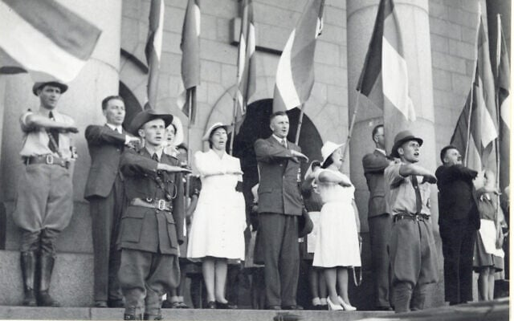Members of the South African pro-German group the Ossewabrandwag perform their salute in this undated photo from circa WWII. (Courtesy OB Archive, North-West University, South Africa)
In all, German U-boats sank nearly 800,000 tons of Allied ships and cargo in South African waters. An estimated 200-plus messages were sent between South Africa and Germany during the war.
“[There] was obviously political intelligence that on the one hand could be used for propaganda purposes for the German government to try to cause sedition within the country, revolution,” Kleynhans explained, adding that there was also “military intelligence, naval in nature. The main activity was trying to collect intelligence.”

Public Enemy No. 1
The mastermind of the South African spy operation was the leader of the Ossewabrandwag, a charismatic politician named Hans Van Rensburg.
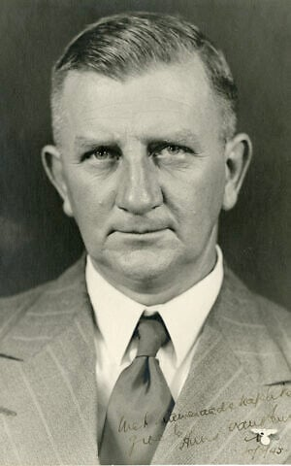Ossewabrandwag wartime leader Hans Van Rensburg. (Courtesy OB Archive, North-West University, South Africa)
“Everybody knew Hans Van Rensburg was sort of like Public Enemy No. 1, the nodal point in all of this,” Kleynhans said.
Van Rensburg worked with German confederates — including an Abwehr German military intelligence recruit named Hans Rooseboom who reported on political intelligence within South Africa. After Rooseboom fell out of favor with Van Rensburg, a different German operative took over: Lothar Sittig, code named “Felix.”
From his base in the town of Vryburg, Sittig established direct two-way radio contact between South Africa and Germany, bypassing the need for a relay station in nearby Mozambique, then a colony of neutral Portugal.
“[Sittig] was for all intents and purposes the main spy for at least two years, maybe two and a half years,” Kleynhans said.

Even more militant
As some on the South African far-right aided the espionage effort, others moved even further to the fringe, including future prime minister John Vorster, who spent the war in an internment camp and later became notorious as head of the government that sent anti-apartheid activist Nelson Mandela to prison in the Rivonia Trial. Other far-right wartime extremists included boxer Leibbrandt and a wing of the Ossewabrandwag called the Stormjaers.
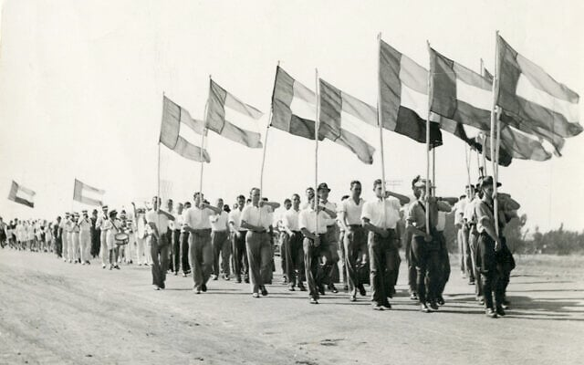Members of the South African pro-German group the Ossewabrandwag march in a parade in this undated photo from circa WWII. (Courtesy OB Archive, North-West University, South Africa)
“The Stormjaers was the more militant and armed wing of the Ossewabrandwag and was used to commit various acts of sabotage, theft and political violence during the war (and even murder),” Kleynhans wrote in an email. “It was even intimated that they could possibly be used to overthrow the South African government and maybe even assassinate [prime minister] Jan Smuts.”

Too little too late
Ultimately, timing was not on the side of the South African spies. They only made direct wireless contact with Germany in 1943.
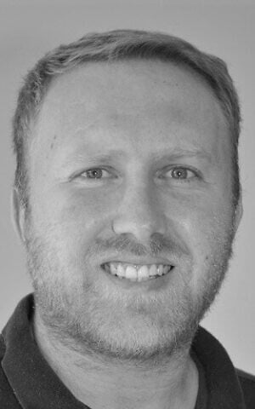Stellenbosch University military historian Evert Kleynhans. (Courtesy of Kleynhans)
Allied victories in North Africa and Sicily had reopened the Mediterranean, taking the pressure off the Cape of Good Hope as a transit point. And the intel the spies did send could take several days — and up to a week — to arrive, resulting in often out-of-date messages.
But the spies did show remarkable staying power. Although the British agency MI5 and the cipher school at Bletchley Park decoded enemy intel from South Africa, efforts to capture the actual operatives — including Felix — met with far less success.
“I think the British were quite keen to make a move to catch these guys,” Kleynhans said. “Because of the political situation, Smuts was often unwilling to do so.” He added, “Some subversive elements in the police force might have tipped off [the spies] when they raided them.”

Reluctance to prosecute
According to Kleynhans, another frustration ensued after the end of the conflict in Europe. Determined South African investigators traveled to war-torn Germany seeking information about their countrymen who spied for Hitler. Kleynhans writes that two such missions went to Germany — the Rein mission, headed by prosecutor Rudolph Rein, and the Barrett mission, headed by prosecutor Lawrence Barrett and aided by policeman George Visser.
“[Van Rensburg] was one of the principal people they wanted to investigate and build a case of high treason,” Kleynhans said. “The book proves it was entirely possible to do so.”
Kleynhans writes that in 1946, investigator Lawrence Barrett and policeman George Visser grilled ex-German agents — including Luitpold Werz, a former spymaster in Mozambique. Werz’s testimony “was damning, riveting, telling the whole story,” Kleynhans said.
Secondo Kleynhans, le scoperte di Barrett furono infine documentate in un rapporto omonimo e l'avvio di un'azione legale sembrò il passo successivo più logico.
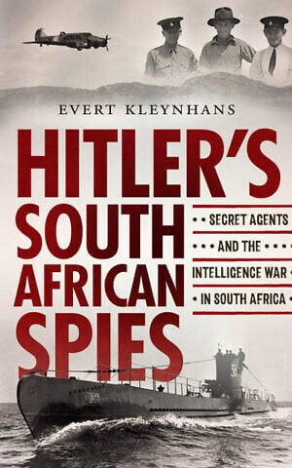"Le spie sudafricane di Hitler", dello storico militare dell'Università di Stellenbosch Evert Kleynhans. (Per gentile concessione di Kleynhans)
"C'era un caso importante contro Hans Van Rensburg e l'Ossewabrandwag", ha detto Kleynhans. "Il caso è stato archiviato. Smuts era molto restio a procedere."
I timori del primo ministro si rivelarono fondati. Perse le elezioni generali del 1948 contro il Partito Nazionale, guidato dal nuovo primo ministro Daniel Malan, che in seguito sarebbe diventato tristemente famoso come l'architetto dell'apartheid. Secondo Kleynhans, Malan fu implicato in una parte delle attività di intelligence durante la guerra.
Quanto alle spie, Kleynhans rifletté: "La grande ironia è che nessuno dei coinvolti in questa vicenda di intelligence, tedeschi o sudafricani, fu punito".
Ci fu persino una grazia per gli elementi marginali che erano stati incarcerati, come Leibbrandt e gli Stormjaer.
«Dopo la guerra, quando il Partito Nazionale salì al potere nel 1948, furono tutti graziati e rilasciati», ha detto Kleynhans. «Non avevano nemmeno scontato una pena così lunga».
Questo articolo contiene link di affiliazione. Se utilizzi questi link per acquistare qualcosa, The Times of Israel potrebbe ricevere una commissione senza alcun costo aggiuntivo per te.

